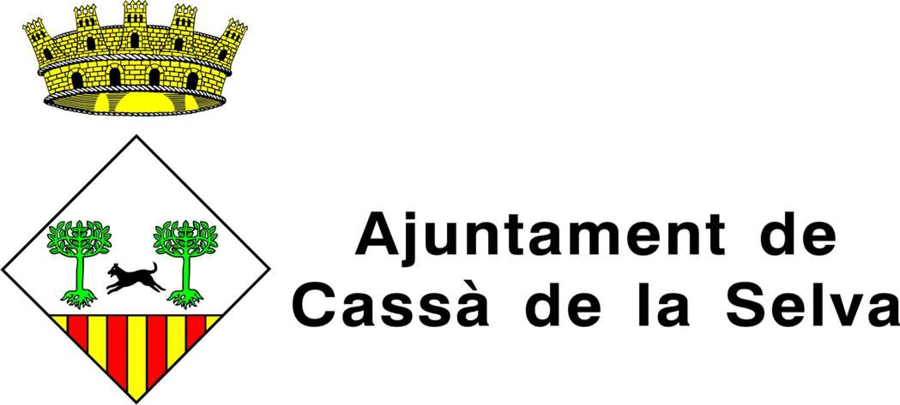

FONS MARIÀ VILALLONGA BARNADA
[ÀREA D’IDENTIFICACIÓ]: CAT-AMCS-808
[NIVELL DE DESCRIPCIÓ]: Fons
[VOLUM I SUPORT]: Paper, 1’3 m/l
[NOM DEL(S)PRODUCTOR(S)]: Marià Vilallonga Barnada
[HISTÒRIA DEL(S) PRODUCTOR(S)]: Marià Vilallonga Barnada (Cassà de la Selva, 1923-2005). Polític i activista cultural cassanenc tot i que quasi tota la seva vida va treballar de taper a la fàbrica de Can Peró (fàbrica Francisco Oller S.A).
Va formar part de la primera candidatura que el PSC va presentar l’any 1979 a Cassà de la Selva. L’any 1983 encapçala la llista del PSC i es torna a presentar a les eleccions 1987 i a les de 1991. En total va ser regidor durant 8 anys, del 1983 al 1991. Va ser quatre anys regidor de sanitat.
Com a regidor de sanitat va formar part del Consell General de la Fundació Geriàtrica Sant Josep.
Membre de la secció d’arqueologia de la Colla Excursionista Cassanenca l’any 1968 i durant la seva etapa es van iniciar les excavacions al jaciment ibèric Puig del Castell.

[HISTÒRIA ARXIVÍSTICA]: La documentació del fons la va conservar la família fins el seu ingrés a l’Arxiu Municipal de Cassà.
[DADES SOBRE L’INGRÉS]: Donació feta per la família de Marià Vilallonga. Expedient de donació 2012/283 (id. 142)

[ABAST I CONTINGUT]: Les dates extremes de la col·lecció són 1966-1999. Destaca la biblioteca i hemeroteca. La documentació relativa a la seva etapa com a regidor majoritàriament són còpies.

[SISTEMA D'ORGANITZACIÓ]: Fons pendent d’inventari i mentrestant s’ha mantingut la classificació amb què ha arribat a l’arxiu.

- Recull de documents de l’etapa com a regidor municipal
- Recull de documents del PSC
- Impresos
- Documents sonors
- Objectes
- Hemeroteca
- Biblioteca

[INFORMACIÓ SOBRE AVALUACIÓ, TRIA I ELIMINACIÓ]: La documentació és de conservació permanent.
[INCREMENTS]: No es preveuen nous ingressos.
[CONDICIONS D'ACCÉS]: L’accés a la documentació és públic.

[CONDICIONS DE REPRODUCCIÓ]: Les condicions de reproducció es regiran pel reglament de l'AMCS.
[LLENGÜES I ESCRIPTURES DELS DOCUMENTS]: La llengua predominant és el català.
[CARACTERÍSTIQUES FÍSIQUES I REQUERIMENTS TÈCNICS]: La documentació es troba en bon estat de conservació.
[INSTRUMENTS DE DESCRIPCIÓ]:
[EXISTÈNCIA I LOCALITZACIÓ DELS ORIGINALS]: Els originals es troben a l’AMCS.
[DOCUMENTACIÓ RELACIONADA]: AMCS. Fons Ajuntament de Cassà.
[BIBLIOGRAFIA]:
[NOTES]:
[AUTORIA I DATA(ES)]: Núria Casellas i Noguer, novembre de 2022.
[FONTS]:
[REGLES O CONVENCIONS]: Norma de Descripció Arxivística de Catalunya (NODAC). Barcelona: Generalitat de Catalunya. Departament de Cultura. Subdirecció General d'Arxius i Associació d'Arxivers de Catalunya, 2007.

Generalitat de Catalunya
Departament de Cultura

Amb el suport de:

